[US-0005] – Painel Minha Conta
Situação: Em andamento
Projeto: EBAC-SHOP
Versão: 1.0

Tipo: Historia |  | Prioridade: Media
Solicitante: Fabio Araujo |  | Responsável:
Resolução:
Tempo Estimado:

Anexos:
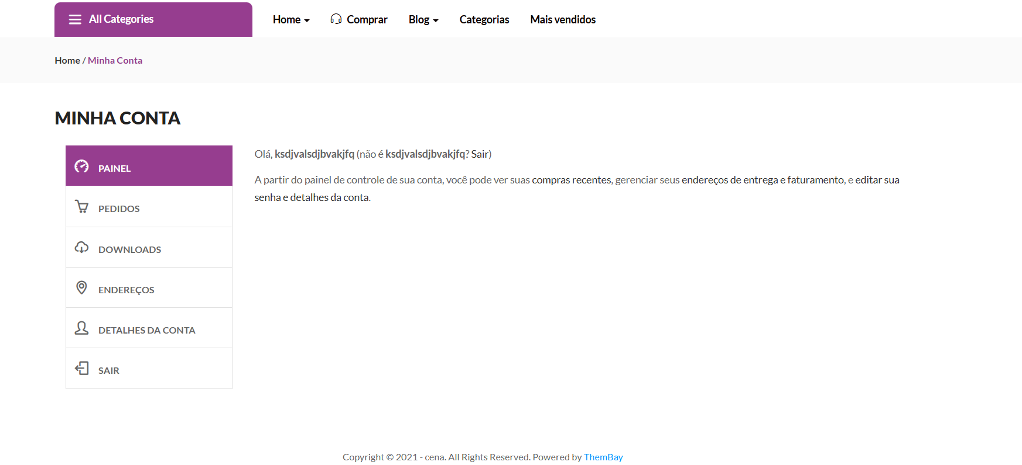

Descrição
Como cliente da EBAC-SHOP
Quero navegar pela página Minha Conta
Para visualizar meus dados e pedidos
Regras de negócio:
• Apenas clientes logados devem ter acesso a página Minha Conta
• Usuários logados podem alterar senha e gerenciar a conta
• Pedidos recentes devem ser mostrados na página Minha Conta
• O usuário logado pode visualizar e editar dados de entrega e faturamento

